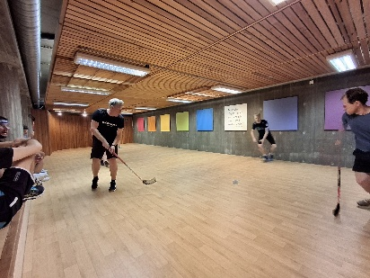
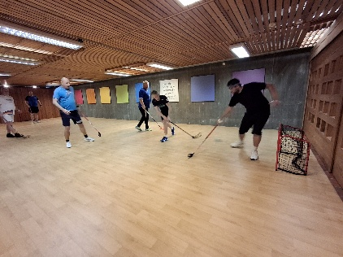
Semesterplan TRENIS høsten 2026

Tirsdag 18. august kl. 17:30-19:00
Tirsdag 25. august kl. 17:30-19:00
Tirsdag 1. september kl. 17:30-19:00
Tirsdag 8. september kl. 17:30-19:00
Tirsdag 15. september kl. 17:30-19:00
Tirsdag 22. september kl. 17:30-19:00
Tirsdag 29. september kl. 17:30-19:00
Tirsdag 6. oktober HØSTFERIE
Tirsdag 13. oktober kl. 17:30-19:00
Tirsdag 20. oktober kl. 17:30-19:00
Tirsdag 27. oktober kl. 17:30-19:00
Tirsdag 3. november kl. 17:30-19:00
Tirsdag 10. november kl. 17:30-19:00
Tirsdag 17. november kl. 17:30-19:00
Tirsdag 24. november kl. 17:30-19:00
Tirsdag 1. desember Kl. 17:30-19:00
Tirsdag 8. desember kl. 17:30-19:00
Tirsdag 15. desember kl. 17:30-19:00
Tirsdag 22. desember kl. 17:30-19:00

